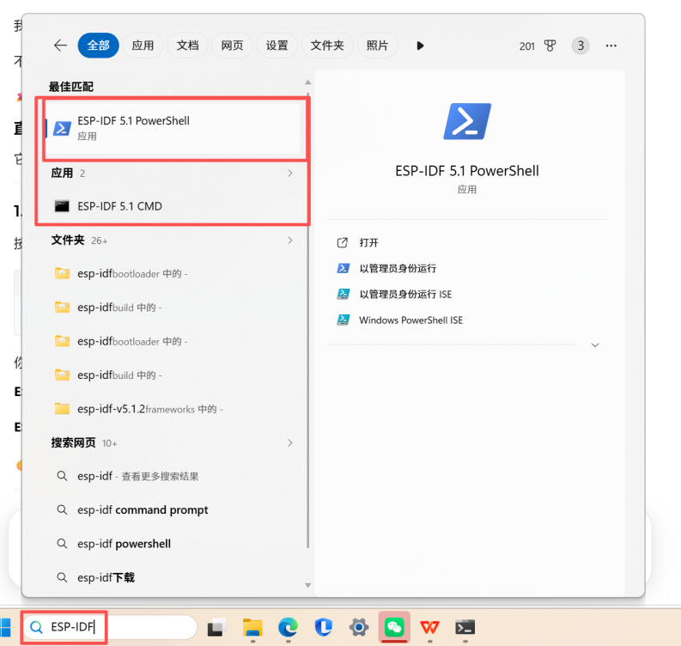
在搜索栏中搜索ESP-IDF 找到对应版本的powershell应用 并打开

打开对应的文件夹 cd C:\Users\36071\Desktop\hello_world
cd 是打开的意思 地址为：C:\Users\36071\Desktop\hello_world
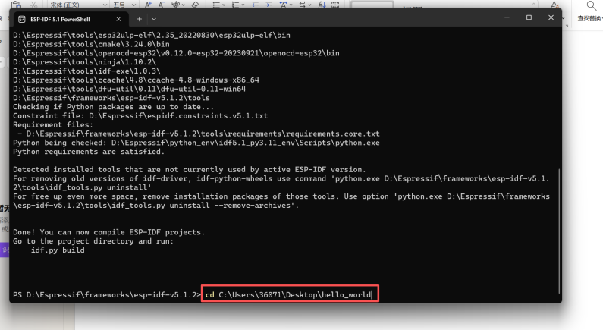
按下回车
配置芯片型号 idf.py set-target esp32s3
idf.py是配置的意思 芯片型号set-target esp32s3
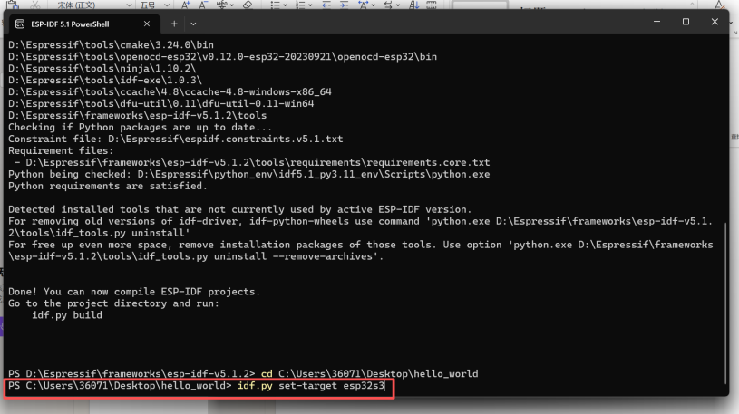

打开设备管理器 确定下载线处于连接状态
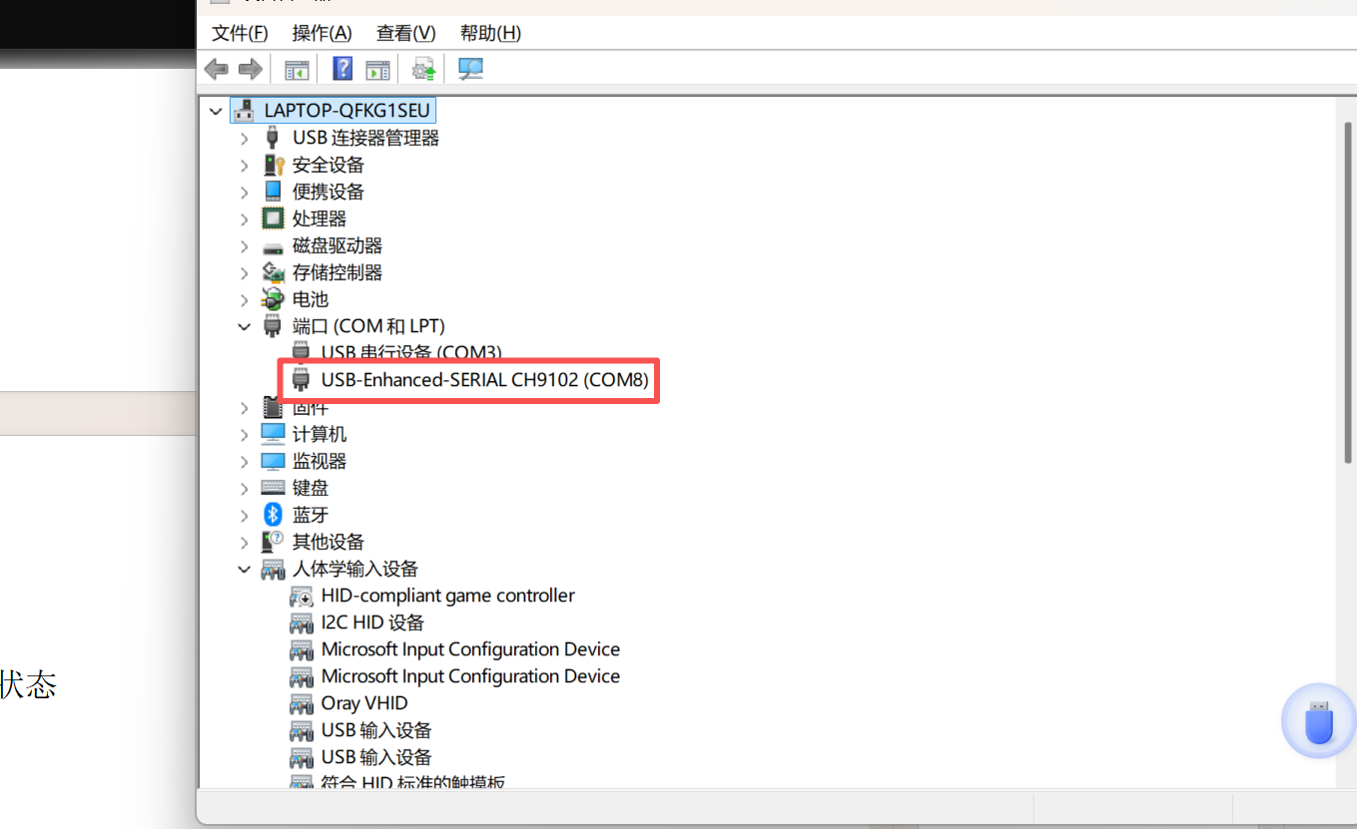
构建并烧录文件
idf.py build flash monitor
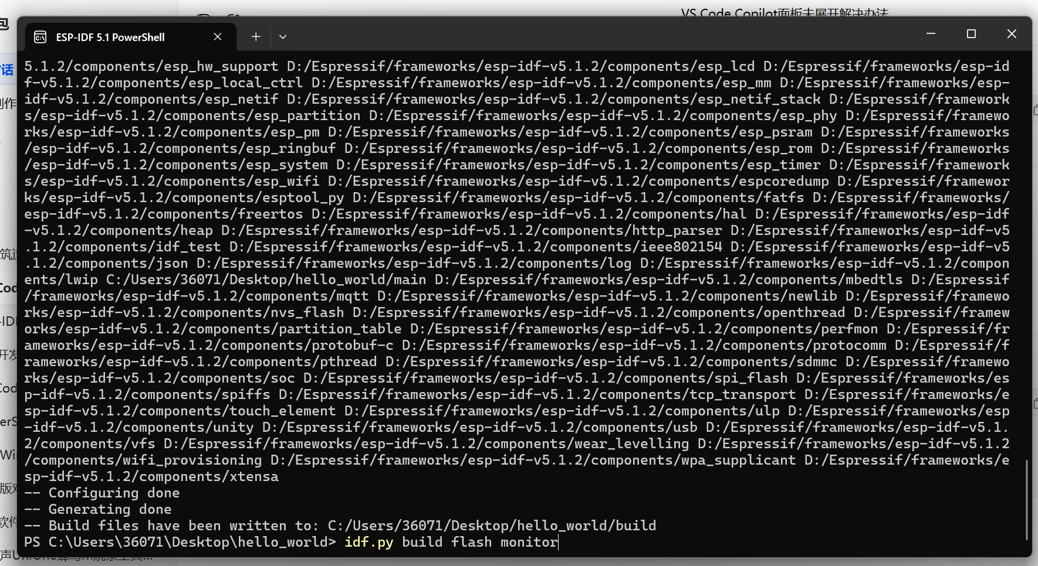
按下回车
可能会出现没有找到串口
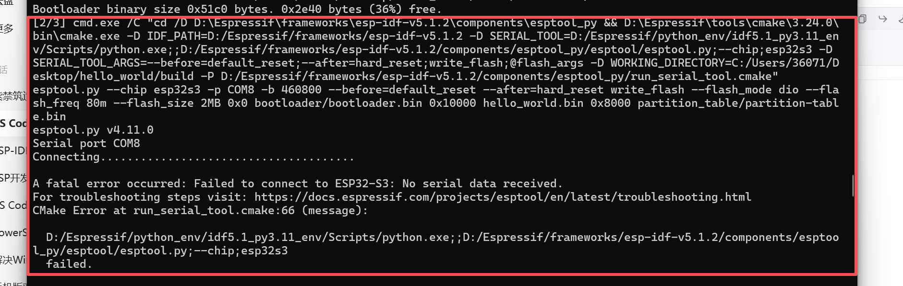
将数据线重连
确定端口 重新烧录
idf.py -p COM8 flash monitor
COM8对应着实际端口
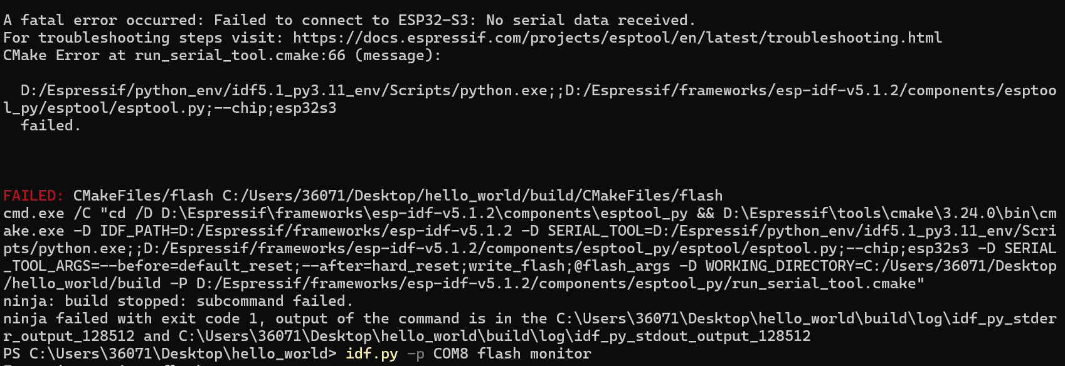
按下回车 跑通


